24 сентября Занятие 2
Начало истории. День рождения Церкви.
Об этом событии рассказывается в книге «__________________________________________________» _____________________________ _______________________________________ _______________________.
Деян. 1, 1 – 5. – К кому обращена книга Деяний? – ________________________________________________
___________________________________________
ПЯТИДЕСЯТНИЦА
Деян. 2, 1.
 | Ветхий Завет | Новый Завет
Когда празднуется
Воспоминаемое событие
Место события
Наименования праздника
Обычаи | Украшали зеленью храм, дома
Значения обычая | Благодарность Богу за первый урожай | Бог Животворящим Духом __________________ людей для новой жизни
 | Зеленый цвет – цвет
Особенность богослужения
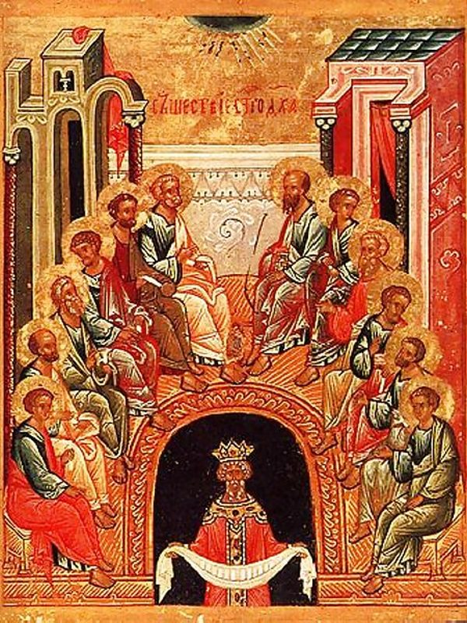
СОШЕСТВИЕ СВЯТОГО ДУХА НА АПОСТОЛОВ
Деян. 2, 2 – 3. 2, 4 – 13.
Дух Святый сошел на апостолов в виде __________________
______________________, в знак того, что Он дал апостолам способность _________________________________________________ ___________________. Сошел в виде огня в знак того, что Он _________________________________________________________________.
Поэтому мы понимаем всю силу молитвы к Святому Духу.
ПРОПОВЕДЬ ПЕТРА
Деян. 2, 14 – 18. 2, 36 – 41.
- «Твердо знай, весь дом Израилев, что Бог соделал Господом и Христом Сего Иисуса, Которого вы распяли».
- «_________________________, и _______________________________ каждый из вас во имя Иисуса Христа для прощения грехов; и получите дар ____________________________».
- «Охотно принявшие слово его крестились, и присоединилось в тот день душ около _____________________________________».
Так начало устраиваться __________________________________________________________, т. е. святая Церковь Христова.
Некоторые из крестившихся уехали из Иерусалима и, вернувшись в свои страны, возвестили другим о Христе, таким образом основав новые общины христианской Церкви.

Кондaк, глас 8:
Егда́ снизше́л язы́ки слия́,/ разделя́ше язы́ки Вы́шний,/ егда́ же о́гненныя язы́ки разделя́ше,/ в соедине́ние вся́ призва́,// и согла́сно сла́вим Всесвята́го Ду́ха. | 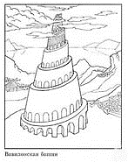 | Когда Святой Дух, сойдя (в Вавилоне), смешал языки, то Он разделил народы. Когда же сошел на апостолов в виде языков пламени, Он призвал всех в соединение, и мы теперь согласно славим Святого Духа.
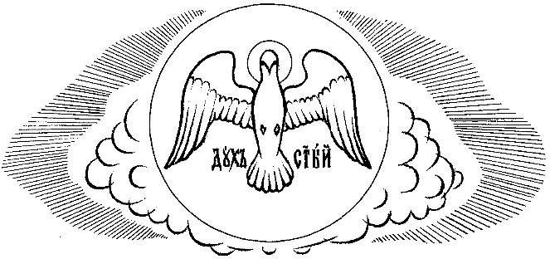

Для проповеди христианского учения апостолы поставляли _____________________ через _______________________________________.
Благодать Святого Духа, данная апостолам в виде огненных языков, теперь подается в православной Церкви ______________________________ через апостольских преемников - __________________________________.
Через Таинство _______________________________ человек становится членом Церкви.

Тропарь, глас 8:
Благослове́н еси́, Христе́ Бо́же наш,/ И́же прему́дры ловцы́ явле́й,/ низпосла́в им Ду́ха Свята́го,// и те́ми уловле́й вселе́нную, Человеколю́бче, сла́ва Тебе́.

Благословен Ты, Христе Боже наш! Ты простых рыбаков сделал премудрыми, ниспослав им Святого Духа, и через них уловил Вселенную.
О, Человеколюбец, слава Тебе!
Какое значение в жизни Церкви занимает праздник Святой Троицы?
________________________________________________________
________________________________________________________
________________________________________________________

Представьте, что вы оказались в Сионской горнице вместе со святыми апостолами. Что вы там увидели? О чем узнали? Подготовьте рассказ об этом событии.

27 сентября – великий двунадесятый праздник Воздви́жение Честно́го Животворящего Креста Господня.

Церковь – это земное небо. Блажен посещающий часто ее богослужения (Святитель Тихон Задонский).

24 сентября Занятие 2
Начало истории. День рождения Церкви.
Об этом событии рассказывается в книге «Деяния святых апостолов» Апостол
Новый Завет Библия.
Деян. 1, 1 – 5. – К кому обращена книга Деяний? – к боголюбивому читателю (Феофил).
ПЯТИДЕСЯТНИЦА
Деян. 2, 1.
 | Ветхий Завет | Новый Завет
Когда празднуется | 50-й день по исходе из Египетского плена | 50-й день по Воскресении Христа, в 9 часов утра
Воспоминаемое событие | Дарование Закона через Моисея | Сошествие Святого Духа на апостолов
Место события | Гора Синай | Сионская горница
Наименования праздника | Праздник жатвы | День рождения Церкви  День Святой Троицы
Обычаи | Украшали зеленью храм, дома | Украшаем березками храмы, дома
Значения обычая | Благодарность Богу за первый урожай | Бог Животворящим Духом обновил людей для новой жизни
 | Зеленый цвет – цвет Жизни.
Особенность богослужения |  | Чтение 3-х коленопреклоненных молитв
СОШЕСТВИЕ СВЯТОГО ДУХА НА АПОСТОЛОВ
Деян. 2, 2 – 3. 2, 4 – 13.
Дух Святый сошел на апостолов в виде огненных языков, в знак того, что Он дал апостолам способность проповедовать Христово учение всем народам. Сошел в виде огня в знак того, что Он опаляет грехи, освящает и согревает души.
Поэтому мы понимаем всю силу молитвы к Святому Духу.
ПРОПОВЕДЬ ПЕТРА
Деян. 2, 14 – 18. 2, 36 – 41.
- «Твердо знай, весь дом Израилев, что Бог соделал Господом и Христом Сего Иисуса, Которого вы распяли».
- «Покайтесь, и да крестится каждый из вас во имя Иисуса Христа для прощения грехов; и получите дар Святаго Духа».
- «Охотно принявшие слово его крестились, и присоединилось в тот день душ около трех тысяч».
Так начало устраиваться Царство Божие на земле, т. е. святая Церковь Христова.
Некоторые из крестившихся уехали из Иерусалима и, вернувшись в свои страны, возвестили другим о Христе, таким образом основав новые общины христианской Церкви.

Кондaк, глас 8:
Егда́ снизше́л язы́ки слия́,/ разделя́ше язы́ки Вы́шний,/ егда́ же о́гненныя язы́ки разделя́ше,/ в соедине́ние вся́ призва́,// и согла́сно сла́вим Всесвята́го Ду́ха. |  | Когда Святой Дух, сойдя (в Вавилоне), смешал языки, то Он разделил народы. Когда же сошел на апостолов в виде языков пламени, Он призвал всех в соединение, и мы теперь согласно славим Святого Духа.
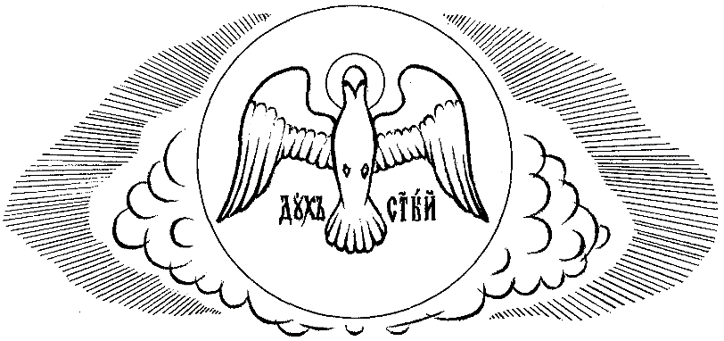

Для проповеди христианского учения апостолы поставляли священников через рукоположение.
Благодать Святого Духа, данная апостолам в виде огненных языков, теперь подается в православной Церкви в Таинствах через апостольских преемников - священников.
Через Таинство Святого Крещения человек становится членом Церкви.

Тропарь, глас 8:
Благослове́н еси́, Христе́ Бо́же наш,/ И́же прему́дры ловцы́ явле́й,/ низпосла́в им Ду́ха Свята́го,// и те́ми уловле́й вселе́нную, Человеколю́бче, сла́ва Тебе́.

Благословен Ты, Христе Боже наш! Ты простых рыбаков сделал премудрыми, ниспослав им Святого Духа, и через них уловил Вселенную.
О, Человеколюбец, слава Тебе!
Какое значение в жизни Церкви занимает праздник Святой Троицы?
________________________________________________________
________________________________________________________
________________________________________________________

Представьте, что вы оказались в Сионской горнице вместе со святыми апостолами. Что вы там увидели? О чем узнали? Подготовьте рассказ об этом событии.

27 сентября – великий двунадесятый праздник Воздви́жение Честно́го Животворящего Креста Господня.

Церковь – это земное небо. Блажен посещающий часто ее богослужения (Святитель Тихон Задонский).

